РЕСПУБЛИКА ТАТАРСТАН  СОВЕТ  БУИНСКОГО  МУНИЦИПАЛЬНОГО РАЙОНА | 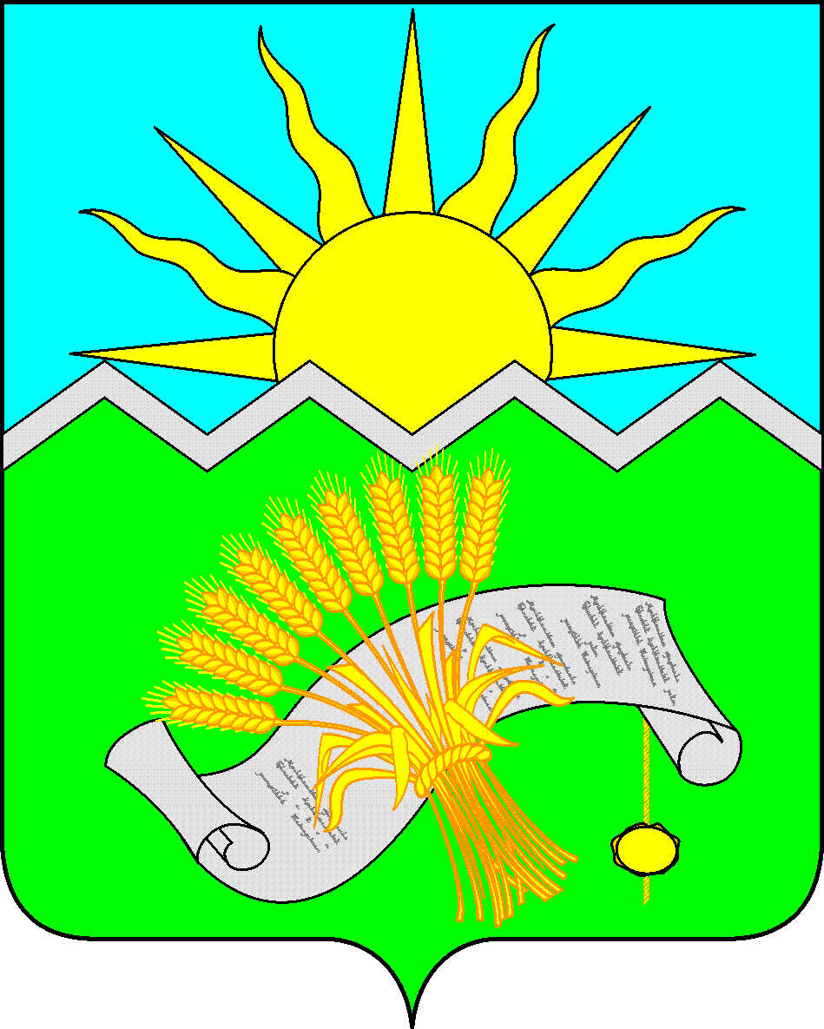 |  | ТАТАРСТАН РЕСПУБЛИКАСЫ  БУА  МУНИЦИПАЛЬ РАЙОНЫ  СОВЕТЫ
РЕШЕНИЕ  г. Буинск  30 мая 2025 года |  | КАРАР  № 4-78

О внесении изменений в Положение о муниципальном контроле на автомобильном транспорте, городском наземном электрическом транспорте и в дорожном хозяйстве в границах населенных пунктов Буинского муниципального района Республики Татарстан

В соответствии со статьей 3.1 Федерального закона от 08.11.2007 № 259-ФЗ «Устав автомобильного транспорта и городского наземного электрического транспорта», статьей 13.1 Федерального закона от 08.11.2007 № 257-ФЗ «Об автомобильных дорогах и о дорожной деятельности в Российской Федерации и о внесении изменений в отдельные законодательные акты Российской Федерации», Федеральным законом от 31.07.2020 № 248-ФЗ «О государственном контроле (надзоре) и муниципальном контроле в Российской Федерации», Уставом муниципального образования «Буинский муниципальный район Республики Татарстан», Совет Буинского муниципального района Республики Татарстан

РЕШИЛ:

1. В «Положение о муниципальном контроле на автомобильном транспорте, городском наземном электрическом транспорте и в дорожном хозяйстве в границах населенных пунктов Буинского муниципального района Республики Татарстан», утвержденное решением Совета Буинского муниципального района Республики Татарстан от 22 ноября 2021 года № 3-21, внести следующие изменения:
1.1. пункт 2.11. изложить в следующей редакции:
«2.11. Профилактический визит:
1) Профилактический визит проводится в форме профилактической беседы инспектором по месту осуществления деятельности контролируемого лица либо путем использования видео-конференц-связи или мобильного приложения «Инспектор».
2) В ходе профилактического визита контролируемое лицо информируется об обязательных требованиях, предъявляемых к его деятельности либо к принадлежащим ему объектам контроля, их соответствии критериям риска, о рекомендуемых способах снижения категории риска, видах, содержании и об интенсивности мероприятий, проводимых в отношении объекта контроля исходя из его отнесения к соответствующей категории риска, а инспектор осуществляет ознакомление с объектом контроля, сбор сведений, необходимых для отнесения объектов контроля к категориям риска, и проводит оценку уровня соблюдения контролируемым лицом обязательных требований.
3) Профилактический визит проводится по инициативе контрольного (надзорного) органа (обязательный профилактический визит) или по инициативе контролируемого лица.
4) По итогам проведения профилактического визита объекту контроля может быть присвоена публичная оценка уровня соблюдения обязательных требований в соответствии с частями 6 и 7 статьи 48 настоящего Федерального закона.»;
1.2. абзац четвертый подпункта 3.1.3. части 3 изменить в следующей редакции:
«Срок проведения документарной проверки не может превышать десять рабочих дней.
На период с момента направления контрольным (надзорным) органом контролируемому лицу требования представить необходимые для рассмотрения в ходе документарной проверки документы до момента представления указанных в требовании документов в контрольный (надзорный) орган, а также период с момента направления контролируемому лицу информации контрольного (надзорного) органа о выявлении ошибок и (или) противоречий в представленных контролируемым лицом документах либо о несоответствии сведений, содержащихся в этих документах, сведениям, содержащимся в имеющихся у контрольного (надзорного) органа документах и (или) полученным при осуществлении государственного контроля (надзора), муниципального контроля, и требования представить необходимые письменные объяснения до момента представления указанных письменных объяснений в контрольный (надзорный) орган исчисление срока проведения документарной проверки приостанавливается.»;
1.3. подпункт 3.1.3. части 3 дополнить пятым абзацем следующего содержания:
«Внеплановая документарная проверка может проводиться только по согласованию с органами прокуратуры, за исключением случая ее проведения в соответствии с пунктами 3, 4, 6, 8 части 1 статьи 57 настоящего Федерального закона.»;
1.4. абзац 5 подпункта 3.1.6. части 3 признать утратившим силу;
1.5. в Пояснительной записке к положению о муниципальном контроле на автомобильном транспорте, городском наземном электрическом транспорте и в дорожном хозяйстве в границах населенных пунктов поселения:
абзац 2 пункта 3 слова «наблюдение за соблюдением обязательных требований, выездное обследование» заменить словами «контрольных (надзорных) мероприятий без взаимодействия».
2. Опубликовать настоящее решение на официальном сайте Буинского муниципального района и на официальном портале правовой информации Республики Татарстан http://pravo.tatarstan.ru.
3. Контроль за исполнением настоящего решения оставляю за собой.

Глава Буинского
муниципального района,
председатель Совета Р.Р. Камартдинов

